
ĐẠI HỌC QUỐC GIA TP. HCM
TRƯỜNG ĐẠI HỌC CÔNG NGHỆ THÔNG TIN

THUYẾT MINH
ĐỀ TÀI NGHIÊN CỨU KHOA HỌC SINH VIÊN
HỆ CHẤT LƯỢNG CAO 2018

THÔNG TIN CHUNG

A1. Tên đề tài

- Tên tiếng Việt:
Thiết bị dẫn đường thông minh cho xe máy hoặc xe đạp
- Tên tiếng Anh:
Smart Navigation for motobike or bike – SmártGo

A2. Loại hình nghiên cứu
□ Nghiên cứu cơ bản
 Nghiên cứu ứng dụng
□ Nghiên cứu triển khai

A3. Thời gian thực hiện
06 tháng

A4. Chủ nhiệm
Họ và tên: Nguyễn Lương Duy Khánh
Ngày, tháng, năm sinh: 23/10/1997 . Giới tính (Nam/Nữ): Nam .
Số CMND: 025632039 ; Ngày cấp: ; Nơi cấp: TP. HCM .
Mã số sinh viên: 16520584.
Số điện thoại liên lạc:01647415536.
Đơn vị (Khoa hoặc BM KH&KTTT): Khoa Kỹ thuật Máy tính .

A5. Nhân lực nghiên cứu

TT | Họ tên | MSSV | Khoa/ Bộ Môn
1 | Nguyễn Lương Duy Khánh | 16520584 | Kỹ thuật Máy tính

MÔ TẢ NGHIÊN CỨU

B1. Giới thiệu về đề tài
Đề tài hướng đến việc thiết kế và chế tạo một thiết bị đeo có kích thước bé và có khả năng đính lên xe máy hoặc xe đạp với mục đích chỉ đường cho người điều khiển phương tiện. Thiết bị sẽ được nạp dữ liệu đã được xử lý trước khi bắt đầu hành trình và sẽ hoạt động độc lập không kết nối với bất kì thiết bị di động nào khác. Dựa vào dữ liệu tọa độ thu thập từ module GPS và dữ liệu được nạp, thiết bị sẽ tiến hành chỉ đường cho người điều khiển phương tiện giao thông.

Hiện nay, các ứng dụng tìm đường đã được rất nhiều công ty lớn trên thế giới phát triển, đặc biệt là Google. Với hệ thống dữ liệu khổng lồ, việc tìm kiếm đường đi khi sử dụng ứng dụng tìm đường của hãng này là vô cùng hiệu quả và dễ dàng. Tuy nhiên, để sử dụng ứng dụng tìm đường này, ta cần phải sở hữu các điện thoại di động thông minh và bắt buộc phải kết nối với Internet.
Một vài ví dụ về các thiết bị tìm đường phụ thuộc nhiều vào điện thoại thông minh. Schwinn CycleNav¹ là một thiết bị được gắn trên xe đạp hoạt động dựa vào chỉ dẫn bằng giọng nói qua điện thoại thông minh. Hammerhead² là một hệ thống dẫn đường được gắn trên mặt trước của xe bằng cách sử dụng tín hiệu thông qua kết nối không dây với ứng dụng trên điện thoại. Tay lái Helios³ có hệ thống đèn pha và đèn chớp lắp sẵn cho xe đạp, đi kèm với chức năng định vị và theo dõi vị trí xe đạp thông qua GPS trên điện thoại thông minh. Haiku⁴ thiết bị định hướng và nhận cuộc gọi, tin nhắn bằng việc kết nối với điện thoại thông minh được gắn trên tay lái điều khiển xe đạp.
Thiết bị của nhóm dự định thiết kế và chế tạo có thể hoạt động độc lập không cần phải kết nối với điện thoại 1 cách liên tục. Với kích thước như 1 chiếc móc khoá và có khả năng gắn trên tay lái, cách thức hoạt động của thiết bị như sau: bản đồ đường đi sẽ được tìm kiếm trước trên ứng dụng maps.google.com. Các thông tin về bản đồ sẽ được xử lý và rút gọn thành những thông tin cơ bản nhất (vị trí rẽ, chọn làn đường…) và nạp vào thiết bị thông qua giao tiếp không dây (BLE hoặc WiFi). Sau khi nạp dữ liệu xong, thiết bị sẽ hoạt động độc lập mà không cần kết nối với điện thoại hoặc Internet. Nhờ vào những dữ liệu thu thập từ GPS, toạ độ hiện tại của phương tiện được xác định và so sánh với những tọa độ của các điểm rẽ nhánh hoặc các điểm quan trọng trong quá trình chỉ đường. Từ đó, thiết bị sẽ tiến hành phát đèn hiệu lệnh phù hợp để giúp người điều khiển đi đúng đường được chỉ dẫn bởi ứng dụng chỉ đường của google. Trong tuong lai, thiết bị còn được tích hợp 1 tấm pin năng lượng mặt trời với mục đích cung cấp thêm nguồn điện để kéo dài thời gian hoạt động của thiết bị.

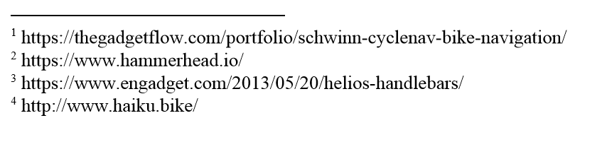

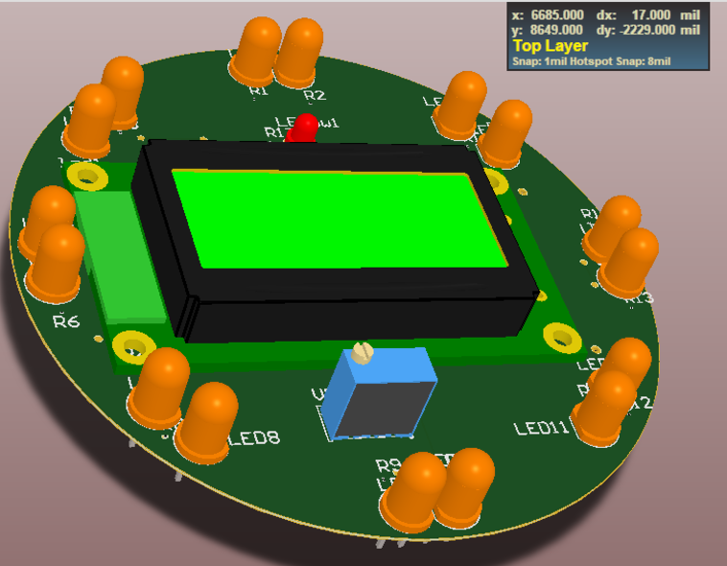
B2. Mục tiêu, nội dung, kế hoạch nghiên cứu

B2.1 Mục tiêu

Hình 1: Mô hình tổng quan hệ thống
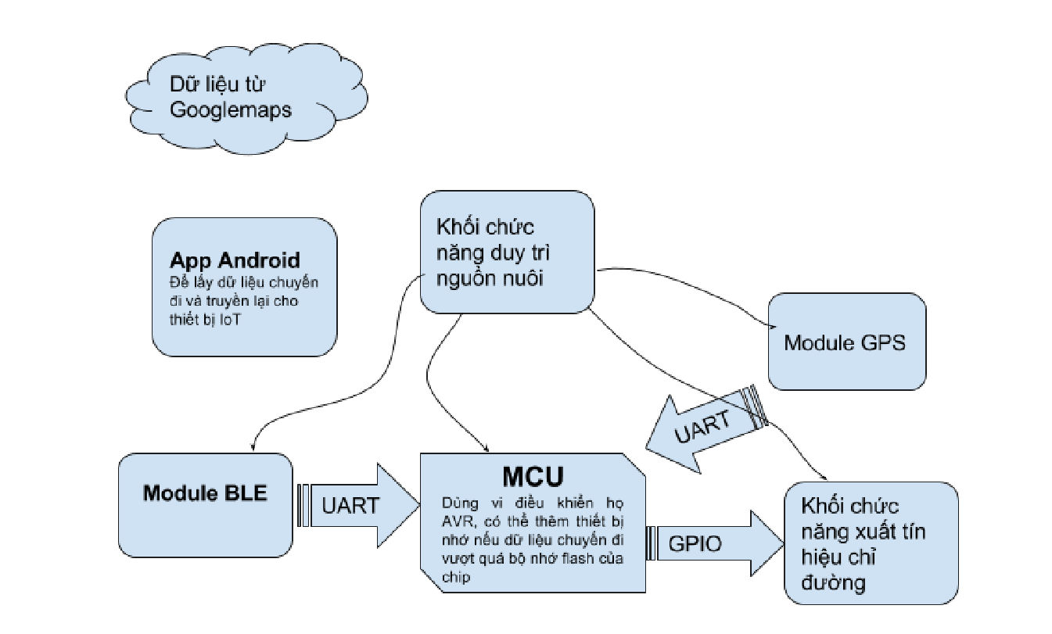

Hình 2: Sơ đồ khối hệ thống.

Hình 1 và 2 trình bày mô hình cơ bản của hệ thống. Hệ thống bao gồm các thành phần chính như sau:
- Ứng dụng trên điện thoại dựa trên nền tảng của ứng dụng tìm đường cảu Google, ứng dụng này sẽ lấy những thông tin cần thiết nhất cho việc chỉ đường vào loại bỏ những thông tin không cần thiết. Từ đó lưu lại thông tin có kích thước bé và chính xác.
- MCU utra low power quản lý toàn bộ thiết bị.
- Module GPS lấy dữ liệu về toạ độ hiện tại của thiết bị.
- Khối chức năng xuất tín hiệu chỉ đường.
Link Video Clip giới thiệu đề tài: https://www.youtube.com/watch?v=8A_7Z6tfcuM

B2.2 Nội dung và phương pháp nghiên cứu
Nội dung 1: Tìm hiểu và phân tích các thiết bị tìm đường trong nước và trên thế giới
Mục tiêu nội dung:
- Tìm hiểu sơ lược các bài báo khoa học trên thế giới có liên quan đến đề tài.
- Phân tích, rút ra hướng nghiên cứu cho đề tài.
Sản phẩm khoa học dự kiến và chỉ tiêu đánh giá:
- Bảng phân tích, đánh giá điểm mạnh điểm yếu của các bài báo liên quan.
- Hướng nghiên cứu của đề tài.
Phương pháp: Tìm tài liệu, tổng hợp, phân tích.

Nội dung 2: Tìm hiểu về cấu trúc board Arduino, bao quát đề tài và đề xuất các module phần cứng cần thiết.
Mục tiêu nội dung:
- Tìm hiểu chung về kiến trúc tập lệnh, thanh ghi, timer, interrupt và hoạt động của board Arduino.
- Tìm hiểu, đề xuất các module phần cứng dùng trong hệ thống.
Sản phẩm khoa học dự kiến và chỉ tiêu đánh giá:
- Báo các tổng quan và các phương pháp lập trình.
- Danh sách toàn bộ module phần cứng dùng trong hệ thống.
Phương pháp: Tìm tài liệu, tổng hợp.

Nội dung 3: Thiết kế phần mềm xử lý và thu gọn dữ liệu tìm đường
Mục tiêu nội dung:
- Tìm hiểu và thiết kế phần mềm xử lý dữ liệu về bản đồ từ ứng dụng của google.
- Thử nghiệm thực tế và so sánh, đánh giá số liệu thu thập.
Sản phẩm khoa học dự kiến và chỉ tiêu đánh giá:
- Phần mềm xử lý và thu gọn dữ liệu tìm đường.
- Kết quả thử nghiệm.
Phương pháp: Thiết kế phần mềm, thử nghiệm.

Nội dung 4: Thiết kế và chế tạo thiết bị chỉ đường
Mục tiêu nội dung:
- Tìm hiểu, thiết kế và chế tạo thiết bị chỉ đường.
- Đóng gói sản phẩm.
Sản phẩm khoa học dự kiến và chỉ tiêu đánh giá:
- Thiết bị chỉ đường
Phương pháp: Thiết kế và chế tạo thiết bị.

Nội dung 5: Đo đạc thử nghiệm thực tế
Mục tiêu nội dung:
- Đo đạc thử nghiệm thiết bị thực tế.
Sản phẩm khoa học dự kiến và chỉ tiêu đánh giá:
- Kết quả đo đạc.
Phương pháp: Nghiên cứu và thử nghiệm.

B3. Kết quả nghiên cứu
- Một phần mềm xử lý và rút gọn thông tin từ ứng dụng tìm đường của google.
- Một thiết bị đeo có tính năng chỉ đường.
- Kết quả đo đạc và thử nghiệm thực tế.

Ngày tháng năm 2018  Chủ nhiệm đề tài | Ngày tháng năm 2018  Giảng viên hướng dẫn
Nguyễn Lương Duy Khánh

